En la web el perfil de EDITOR JEFE Y PUBLICADOR lo tienen los jefes de departamentos, responsable de extraescolares, coordinador de formación y el equipo directivo.
Al logarte con este perfil, aparece en el menú de la izquierda, el siguiente submenú:
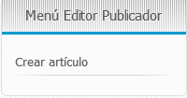
Al seleccionar Crear artículo aparece el siguiente formulario:
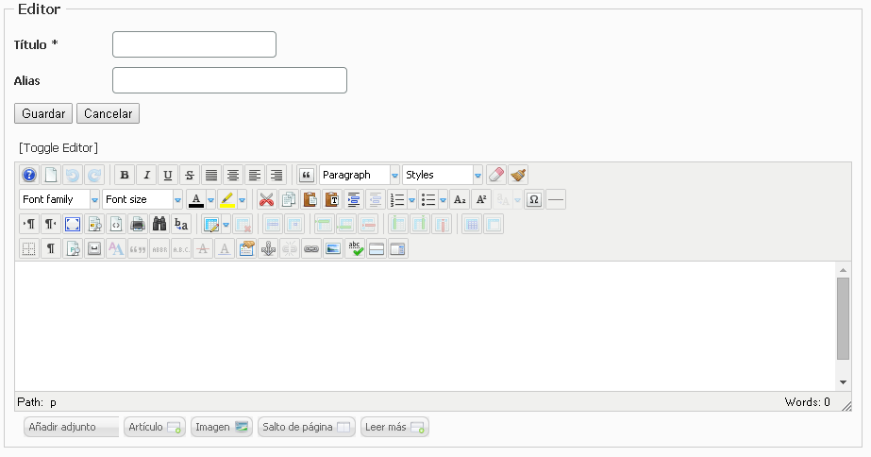
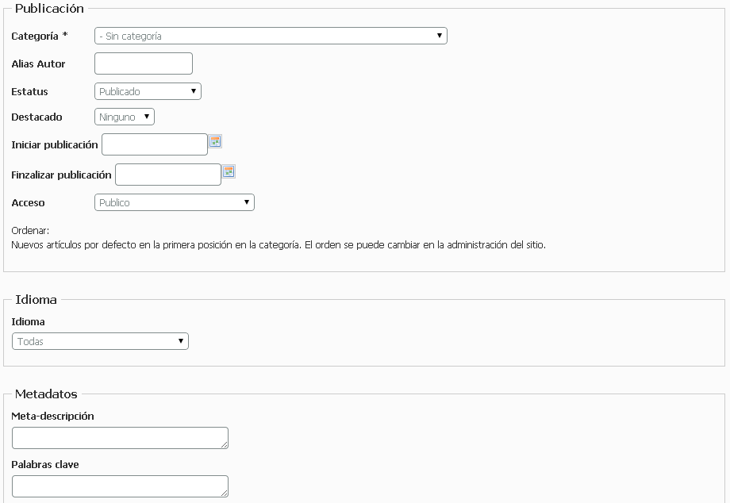
Cada jefe de departamento tiene que elegir dentro de CATEGORIA, las que corresponden a su DEPARTAMENTO.
Si lo que se desea es poner un artículo como noticia y que aparezca en la pantalla inicial de la web: la CATEGORIA que hay que elegir es NOTICIAS y en el campo DESTACADO poner SI.
CALENDARIO DE EVENTOS
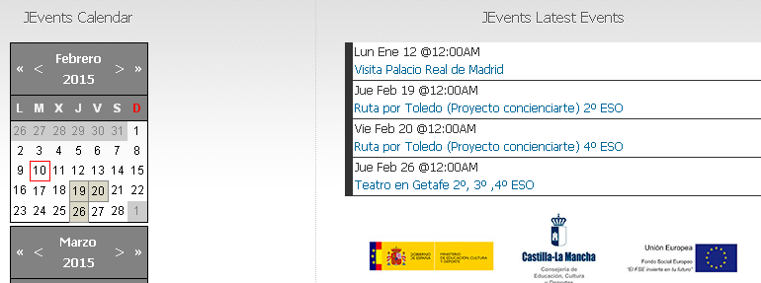
Aparece al final de la página web.
Permite seleccionar un día, un mes o uno de los eventos que hay publicados.
Si hemos seleccionado alguno, me aparece la opción de navegar por el calendario o AÑADIR EVENTO:
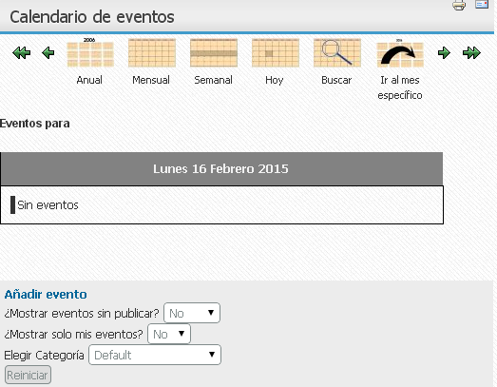
Si selecciono añadir evento, me aparecen las siguientes pestañas de formulario: